第15课 货币的使用与世界货币体系的形成
一、单选题（48分）
1．（2021·全国高三专题练习）图5为不同时期的部分货币，据图可知，其形制变化的共同原因是
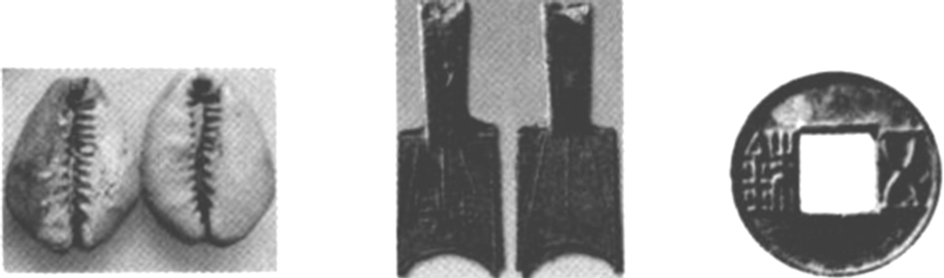
商周贝币 春秋战国布币 汉五铢钱
图5
A．铸铁技术的进步 B．商品交易的需要
C．审美观念的不同 D．国家统一的推动
2．（2021·湖北）下表是秦汉时期铸币情况表（部分），据此可以得出的结论是
发行时间 | 名称 | 重量 | 币面文字 | 是否垄断发行
自秦延续 | 秦半两 | 半两 | 半两 | 否
文帝五年（前175年） | 四铢钱 | 四铢 | 半两 | 否
武帝建元元年（前140年） | 三铢钱 | 三铢 | 三铢 | 不准私铸
武帝元狩五年（前118年） | 郡国五铢 | 五铢 | 五铢 | 由郡国垄断
武帝元鼎二年（前115年） | 赤侧五铢 | 五铢 | 五铢（带红色镶边） | 由中央垄断

A．汉承秦制有所损益 B．王国问题渐趋严重
C．中央集权得到加强 D．铸币制度日臻完善
3．（2021·辽宁高三二模）明初法定的流通货币是铜钱和宝钞，后来民间交易多用白银。明中叶以后，以票据结算代替现金清算的会票应运而生且流通日广。会票的产生和流通缘于
A．一条鞭法政策的推行 B．长途与大宗贸易发展
C．新的经济形态的出现 D．世界市场的逐渐形成
4．（2021·黑龙江铁人中学高三一模）明清时期，国家只有“钱法”、“钞法”而无“银法”，白银的熔铸、发行及管理权利多属民间势力，供应来源主要是海外的日本、美洲等地。政府对于白银的开采也是采取放任自流的态度。据此可知，明清时期
A．货币主导权逐渐下移 B．政府放弃了抑商政策
C．白银货币价值被忽视 D．外商控制了中国市场
5．（2021·河南）《旧唐书食货上》记载：“武德四年（621年）七月，废五铢钱，行开元通宝钱（见如图）……开元钱之文，给事中欧阳询制词及书……其字含八分及隶体，其词先上后下，次右后左（读作“开元通宝”）。”通宝则是“流通宝货”之内涵。下列对“开元通宝”钱的解读正确的是
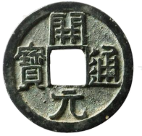
A．名称来源于皇帝年号 B．开创了中国古代统一铜币的新形制
C．折射出大唐盛世气象 D．反映了当时政府对货币作用认识的增强
6．（2021·福建省南安第一中学高三二模）公元1023年，北宋设立了益州交子务，开始正式发行官方交子。交子采取分界发行的办法，每界到期时，用新发行的交子替换旧发行的交子。每界交子发行以1256340缗为限。这一发行方法有利于
A．健全金融信用体系 B．稳定国家金融秩序
C．推动长途贸易发展 D．缓解政府财政困难
7．（2020·全国高三月考）下表所示为明初朱元璋统治时期的钱币政策。由此可推知。朱元璋反复无常的钱币政策
时间 | 政策
洪武元年（1368年） | 铸造“洪武通宝”
洪武八年（1375年） | 停止宝源局（宝源局隶属工部）铸钱：发行“大明通行宝
洪武九年（1376年） | 停止各省铸钱
洪武十年（1377年） | 恢复各省铸钱
洪武二十二年（1389年） | 恢复宝源局铸钱，禁止黄金、白银作为货币进行交易
洪武二十六年（1393年） | 停止各省铸钱
洪武二十七年（1394年） | 停用铜钱
洪武三十年（1397年） | 停止宝源局铸钱

A．有助于纸币的推行 B．使君主专制达到顶峰
C．提高了铸钱的质量 D．促进了商品经济发展
8．（2021·济南市莱芜凤城高级中学高三月考）清代中叶，由于商品流通和货币周转的需要，产生了一种专营钱钞汇兑业务的机构，称为“票号”，也称“票庄”或“汇竞庄”。其中最大的票号是平遥人雷履泰开设的“日升昌”，曾以“天下第一”、“汇通天下”而闻名。材料可用于论证
A．社会商业信用的发展状况 B．商品经济发展导致社会分化
C．明清时期工商业市镇的兴起 D．货币流通领域发生根本变化
9．（2020·广西高三一模）成丰三年(1853)五月,成丰帝令户部落实铸大钱之议,先铸当十钱一种,钱文“成丰重宝”,重量六钱,规定与制钱相辅相行。此后铸大钱之举一发不可收,蔓及全国二十九个铸钱局。计有“一当十、一当二十、一当五十、一当一百”四种。因为面值大,使用也很不方便,大钱流通受到市民抵制。清政府这一举措
A．有力地推动商品经济发展 B．引发了国内政局的动荡不安
C．缓解了清廷的财政危机 D．扰乱了正常的市场金融秩序
10．（2021·全国高三开学考试）1960~1971年，世界范围内先后爆发过七次美元危机，抢购黄金、抛售美元的风潮迭起，美国的通货膨胀与国际收支不平衡加剧，美元国际信用不断下降。在此情况下，美国政府一方面提高了黄金官价，另一方面对进口商品征收10%的进口附加税。这些现象的发生主要是由于
A．美国国民经济的低迷 B．社会主义国家改革取得成效
C．第三世界国家的崛起 D．欧洲一体化进程在不断加快
11．（2021·广西南宁三中高三其他模拟）以下四项表述可以从史实直接推断出结论的是
 | 史实 | 结论
A | 1945年，国际货币基金组织、国际复兴开发银行成立；1947年，23国签署《关税于贸易总协定》。 | 推动了世界经济全球化局面的形成
B | 1947年美国提出“欧洲复兴计划”，至1952年，美国共向西欧提供了131.5亿美元的援助。 | 导致了西欧“福利国家”制度的形成
C | 1950年至1973年，发达资本主义国家年均GDP增长率将近5%，被称为资本主义历史上的“大繁荣时期” | 表明资本主义国家基本解决了周期性经济危机问题
D | 1973年美国放弃35美元兑换1盎司黄金的固定比价；西方各国货币对美元由固定汇率转为浮动汇率。 | 标志着布雷顿森林体系走向瓦解

A．A B．B C．C D．D
12．（2021·湖南高三二模）1950年9月，欧洲支付同盟宣告成立，成员国来自贸易的收入和支付由国际清算银行（各国中央银行合作的国际金融机构）统一掌管，各国在同盟内部有债权和债务地位，差额用美元或黄金清算。这一现象
A．折射出美国在国际金融中的支配地位
B．表明西欧各国对美国的离心倾向增强
C．反映了布雷顿森林货币体系濒临瓦解
D．说明马歇尔计划受欧洲各国普遍抵制
13．（2021·浙江）对20世纪70年代布雷顿森林体系瓦解和80年代中后期货币区域化的主要原因解读不正确的是
时期 | 演变
1945~1973年的布雷顿森林体系时期 | 1944年，布雷顿森林体系确立了美元与黄金挂钩，其他成员国货币与美元挂钩的国际货币格局。美元取代英镑成为具有主导地位的货币
1973年以后的后布雷顿森林体系时期 | 20世纪70年代布雷顿森林体系瓦解之后，美元仍然充当着世界主要储备货币的角色
20世纪80年代中后期货币区域化和美元化时期 | 一种新型单一货币联盟出现，具有透明性、节省信息和交易成本的优势。欧洲货币联盟即属此类

A．欧洲的联合和日本的崛起 B．美国经济实力相对衰落
C．世界经济格局的多极化 D．世界经济体系化和制度化
14．（2021·长岭县第三中学高三开学考试）1971年，美国出现了自1893年以来未曾有过的全面贸易逆差，黄金储备已不及其对外短期负债的五分之一。这反映了（ ）
A．经济全球化是一把双刃剑 B．布雷顿森林体系开始解体
C．凯恩斯主义政策完全失败 D．美国已丧失经济霸主的地位
15．（2021·新疆高三一模）越南战争使美国耗资4000多亿美元。美国黄金外汇储备从1950年的49.6%下降为1970年的15.5%。美国在越战期间黄金储备的大幅减少将
A．使得美国在冷战中遭遇严重挫折 B．导致美国失去与苏联争霸的实力
C．直接导致美国经济出现“滯涨” D．使《布雷顿森林体系》难以为继
16．（2021·广东华南师大附中高三其他模拟）下表是美国若干经济指标在资本主义世界中所占比重变化
对外出口 |  | 工业产值 |  | 黄金储备
1947年 | 1970年 | 1948年 | 1969年 | 1949年 | 1971年
32.4% | 13.7% | 53.4% | 40.8% | 75% | 9.7%
表中所示变化反映了A．军备竞赛使美国国力下降 B．布雷顿森林体系走向瓦解
C．多极世界格局形成 D．发展中国家经济增长迅速
17．（2021·辽宁高三月考）第二次世界大战期间，全球性的经济萧条和各国间激烈的贸易战，促使各国努力建立比较稳定的国际经济秩序，国际货币基金组织、世界银行、关贸总协定先后成立。它们在保持国际汇率的稳定、实现货币的可兑换性以及多边贸易发展中发挥了重要作用。上述组织的成立
A．导致世界被划分为两大阵营 B．消除了国际间贸易保护主义
C．推动了战后欧洲的经济复兴 D．加强国际经济的协调和治理
18．（2021·全国高三专题练习）1971年，美国出现了自1893年以来术曾有过的全面贸易收支逆差，其黄金储备已不及其对外短期负债的五分之一。这一现象
A．说明制造业开始外流 B．推动了国际关系的缓和
C．表明凯恩斯主义完全失败 D．加速了原有货币体系的瓦解
19．（2021·重庆市北新巴蜀中学校高三月考）根据下表可知，主要资本主义国家
时间 | 事件
1921年 | 英国规定高额进口税。此后，法、德、意等国也提高了进口税率。
1927年 | 世界经济会议召开，再次讨论取消对外贸易限制等问题，但未达成协议。
1933年 | 伦敦世界经济与货币会议召开，英法力图左右国际经济秩序，未能得到美国响应。
1941年 | 英国经济学家凯恩斯提交“战后货币政策”；美国财政部颇问怀特受命考虑战后货币安排问题；{大西洋宪章》，英美两国提出促进国际经济合作问题
1944年 | 美苏英法中等44国召开布雷顿森林会议

A．大危机爆发前已经建立协调机制 B．争夺制定世界经济秩序的主导权
C．实施贸易保护主义诱发经济危机 D．努力建立合理的国际经济新秩序
20．（2021·甘肃高三一模）自新冠疫情大流行以来，世界经济遭受了前所未有的重创，所引发的经济停摆可能导致多达600万人陷入赤贫。为了摆脱经济危机，一些发展中国家向某国际组织申请15个月内的贷款和资金支持，以帮助自身应对疫情和恢复经济。这一国际组织应是
A．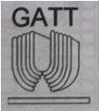 B．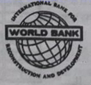
C．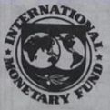 D．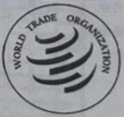
21．（2021·江苏泰州中学高三其他模拟）下图漫画出自求是网，该漫画反映出的主旨是
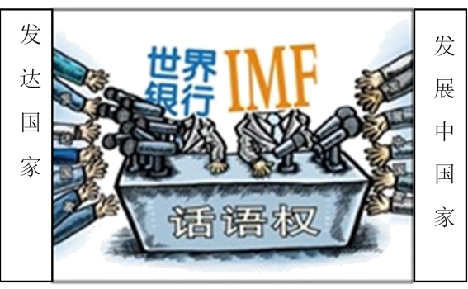
A．布雷顿森林体系走向瓦解 B．南北对话缓和世界局势
C．世界经济秩序亟待改革 D．逆全球化发展成为趋势
22．（2021·重庆南开中学高三月考）某报指出：“美国梦的光辉顶点在布雷顿森林会议上展露无遗……无论是华盛顿还是海外，人们对布雷顿森林体系服务美国长远利益的初衷已不再有任何疑问。”这里的“美国梦的光辉顶点”指的是
A．资本主义世界市场全球化扩张已经完成 B．“关贸总协定”签署
C．以美元为主导的国际货币金融体系建立 D．IMF和WB的正式运行
23．（2021·全国高三月考）经过二三十年代剧烈的国际货币动荡，全球精英们就避免以邻为壑的竞争性贬值、确保货币汇率与资本流动的稳定有序达成了共识。这一诉求的直接结果是
A．布雷顿森林体系的创建 B．马歇尔计划的设计实施
C．关税和贸易总协定的签署 D．世界贸易组织的诞生
24．（2021·兰州市第二十七中学高三月考）下图为国际货币基金组织份额改革方案。该方案反映了
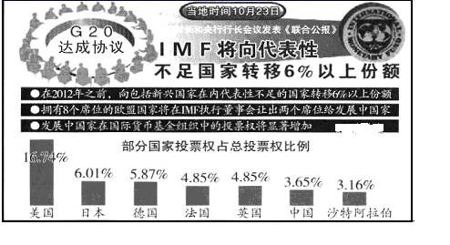
A．发展中国家与发达国家经济差距拉大
B．国际间贸易协调与合作的必要性
C．新兴经济体和发展中国家的利益诉求
D．发达国家对全球的经济控制加强
二、材料分析题（52分）
25．（2021·广东高三其他模拟）古代货币
材料一 《汉书·食货志》：“秦兼天下，币为二等：黄金以溢为名，上币；铜钱质如周钱（圆形方孔），文曰‘半两’，重如其文。”
材料二 湖北省云梦县睡虎地秦墓竹简上记有《金布律》：“钱十一当一布。其出入钱以当金、布，以律。”“贾市居列者及官府之吏，毋敢择行钱、布；（注：不要去选择钱的分量与布的优劣）。”
材料三
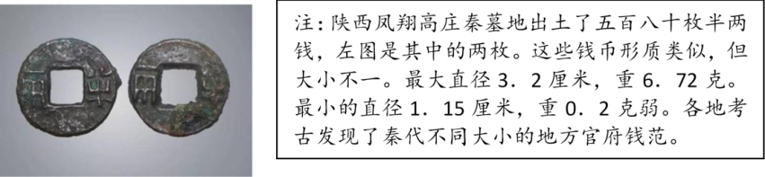
（1）指出以上史料的类型，结合所学说明上述史料的价值。
材料四 自宋至元明时期，商品经济发展迅猛，客观上需要易于携带且价值量大的货币。明初政府大量发行纸币，纸币不断贬值。明朝中期，唐、五代以来流行于民间的白银成为通行的主要货币。白银作为交换媒介能被不同地区商品交易者接受，国内长途贸易规模和种类不断扩大。1562年，政府对各地班匠征银代役，民营手工业快速发展。1581年推行一条鞭法“计亩征银”，农民以农产品和手工业产品投入市场换取白银纳税。由于白银需求增大，明代大开银矿，但中国白银储量不高，白银货币化主要依赖“丝银贸易”。丝、瓷等商品输往海外，白银从美洲和日本大量流入中国，一个以白银为中心的全球贸易网络逐步形成。
（2）依据材料概括明代“白银货币化”的原因。结合所学分析其主要影响。
26．（2021·辽宁高三一模）阅读材料，完成下列要求。
材料一 我国货币历史悠久，种类丰富。其中，人民币在我国货币文化历史中占有重要地位。迄今为止，我国政府已发行5套纸质人民币，完整地记录了新中国的发展历程。
套数 | 开始发行时间 | 券别 | 备注
第1套 | 1948年12月1日 | 12种：1元，5元，10元，20元，  50元，100元，200元，500元，  1000元，5000元，1万元，5万元。 | 在统一各解放区货币的基础上发行
第2套 | 1955年3月1日 | 11种：1分，2分，5分，1角，2角，1元，2元，3元，5元，10元。
第3套 | 1962年4月15日 | 7种：1角，2角，5角，1元，2元，5元，10元。
第4套 | 1987年4月27日 | 9种：1角，2角，5角，1元，2元，5元，10元，50元，100元。
第5套 | 1999年10月1日 | 8种：1角，5角，1元，2元，10元，20元，50元，100元。 | 增加激光防伪技术
材料二 2020年10月以来，数字人民币在深圳、苏州、北京、成都等地相继开展多轮面向公众的红包试点活动，引发社会关注。数字人民币（Digital RMB），是由中国人民银行发行的数字形式的法定货币，由指定运营机构参与运营并向公众兑换，与纸钞硬币等价，具有价值特征和法偿性（即中华人民共和国的法定货币是人民币。以人民币支付中华人民共和国境内的一切公共的和私人的债务，任何单位和个人不得拒收）。这一新型货币方式全新推出的200元面额（图2），也更加符合消费者的使用需求。随着移动支付场景的普及，使用现金的频率越来越低。现阶段数字人民币使用场景，主要集中在与官方签约的大型商超、零售、大小饭店、理发沙龙等十几种生活服务场景。
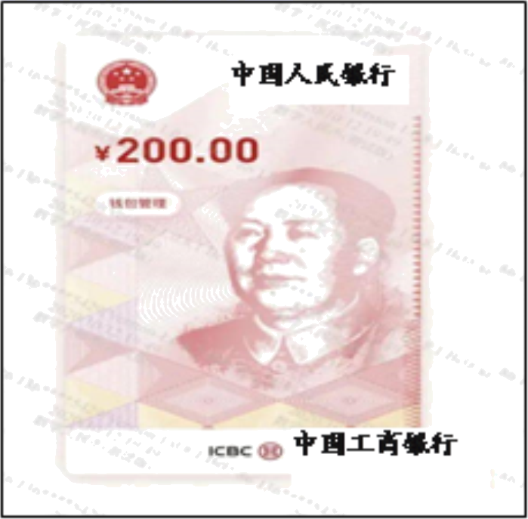
工商银行（测试版）
数字人民币和纸质人民币的实际使用功能和属性完全相同，只不过它的形态是数字化的，就是人民币电子版。数字人民币在使用的过程中，相当于把手机变成“钱包”，两个人的手机“碰一碰”，就能够把一个人手机上的数字人民币转给另一个人，不用连接网络就可以进行交易。数字人民币的DC/EP双离线技术，保证它可以像纸币一样进行交易使用，只要手机有电就可以了。而使用网银、微信或者支付宝等移动支付工具，都需要绑定银行卡，而且需要网络通信状态良好。
（1）根据材料一和所学知识，选取其中两套人民币，分析其发行原因。
（2）根据材料二，分析数字人民币发行的原因。

三、论述题
27．（2021·河北）阅读下面材料，回答问题。
材料 1944年，美、英、中、苏、法等44国在美国新罕布什尔州的布雷顿森林召开会议，建立了以美元为锚的“布雷顿森林体系”。这个体系有两个支柱，即国际货币基金组织和世界银行。两大国际金融机构都有天然的制度设计缺陷：向全球持续输出美元，美国就不能长期保持贸易顺差，而需要保持一定程度的贸易逆差。但逆差将迫使美国让美元贬值以保护国内产业，进而导致美元无法保持稳定比价。这就是“特里芬悖论”。
“特里芬悖论”导致布雷顿森林体系在上世纪70年代就崩塌了。但冷战的需要要求美国持续对外输出美元，世界银行的职能没有受太大影响。
随着冷战结束，美国不再需要对外输出美元以控制世界版图，两大国际金融机构的政治职能就变得有点尴尬了。美国贸易逆差越来越大，也让“特里芬悖论”更加显性化。这不是世界银行能解决的问题。
——摘编自《世界银行的尴尬》
请结合第二次世界大战后世界经济发展进程，自拟一个论题，概述对“特里芬悖论”的理解。（要求：论题明确，持论有据，论证充分，表达清晰，不得照抄原文）
参考答案
1．B
【详解】
据材料可知货币由自然货币（贝币）向人工货币（布币）转变，由杂乱形态（春秋战国布币）向统一形态（圆形方孔）转变，自然货币无法满足商品交易扩大的需要，杂乱货币不利于贸易的开展，因此随着商品交易的需要，货币形制发生变化，故选B项；据所学春秋战国布币是铜币，而商周是贝币，与铸铁技术进步无关，排除A项；材料中货币形制的变化主要是因为商品交易发展的需要，与审美观念不同无关，排除C项；春秋战国社会战乱不断，国家并没有统一，排除D项。
2．C
【详解】
根据题干表格中“是否垄断发行”所显示的内容来看，从秦朝到汉朝初年，中央对铸币权的不断垄断，反映出汉朝政府对经济管控力度的加强，说明中央集权在汉朝时期得到了进一步的加强，故选C项；秦朝没有对铸币权进行垄断，汉武帝对铸币权进行了垄断，不是“汉承秦制”，排除A项；汉武帝垄断铸币权，说明中央加强了对地方王国的控制，而不是“王国问题渐趋严重”，排除B项；表格内容体现的是中央对铸币权的垄断，不涉及“铸币制度”，排除D项。
3．B
【详解】
会票代替现金结算，对于商业活动而言，规避了携带大量货币不便，有助于长途与大宗贸易的发展，B正确；A与题干信息无关，排除；这一时期依然是封建式的经济形态，排除C；会票主要是在国内使用，与世界市场的形成无直接关联，而且世界市场形成时间晚于会票出现时间，排除D。
4．A
【详解】
白银是明清时期的主要货币，白银的熔铸、发行及管理权利多属民间势力，政府对于白银的开采也放任自流，说明明清时期货币主导权逐渐下移，故选A；B不符合史实，排除；白银是明清时期的主要货币，C不符合史实，排除；材料无法体现外商控制了中国市场，排除D。
5．D
【详解】
根据材料信是中最后一句”通宝则是‘流通宝货’之内涵"，充分把反映当时的人们对货币的作用有了进一步的认知，把钱币当宝贝则意味着货币为财宝观念的增强，D正确；开元通宝是在唐高祖时期铸造的，当时的年号是“武德”，因此名称并非是来源于皇帝的年号，排除A；秦半西开创了中国古代统一铜币的新形制，B排除；C与材料无关，排除。故选D。
6．B
【详解】
材料“开始正式发行官方交子……交子采取分界发行的办法”，而且明确了发行量上限，由此可知，政府规定了交子的发行办法，这有利于稳定国家金融秩序，B正确；A中的“金融信用体系”与题干内容不符，排除；长途贸易的发展和交子发行无关，排除C；交子发行方法中有发行量限制，因此不能起到缓解财政困难的作用，排除D。
7．A
【详解】
根据材料可知，洪武初年，政府逐渐停止铸造金属货币，而且严禁黄金、白银流通，结合所学知识可知，减少金属货币的流通目的是为了促进百姓使用纸币，A正确；清朝设置军机处标志君主专制达到顶峰，B排除；停止使用金属货币不等于提高铸钱质量，排除C；明代限制民间使用金属货币，不利于商品经济发展，排除D。
8．A
【详解】
商品经济的发展使得“票号”应运而生，而票号专营钱钞汇兑业务，这类似于现代金融机构。“日升昌”的发展壮大说明当时汇兑业务能够有效运行，意味着社会商业信用的发展状况良好，A正确；社会分化、工商业市镇在材料中并未体现，排除B、C；D中的“根本变化”表述绝对，排除。
9．D
【详解】
根据材料中“因为面值大,使用也很不方便,大钱流通受到市民抵制”,可知D项正确；1853年的币值改革是因为财政危机而改革,而不是有力地推动商品经济发展,故排除A项；1851年因为太平天国运动而引发了政治危机,而不是币值改革引发了太平天国运动,故排除B项；从材料所给的信息无法判断是否缓解了财政危机,故排除C项。
10．A
【详解】
结合所学知识可知，20世纪六七十年代，美国经济发展速度放缓甚至低迷，导致其政府制造通货膨胀，推行保护主义政策，加剧了资本主义世界金融秩序的动荡，A项正确；冷战时期，社会主义国家的改革不是资本主义世界货币体系动荡和美国调整经济政策的主要原因，B项错误；第三世界国家在政治舞台上的崛起与美国为首的资本主义国家调整经济政策无关，C项错误；欧洲一体化进程不断加快不是资本主义世界货币体系动荡和美国实行保护主义的主要原因，D项错误。
11．D
【详解】
美国放弃35美元兑换1盎司黄金的固定比价标志着布雷顿森林体系走向瓦解，故选D；国际货币基金组织、国际复兴开放银行的成立和《关税与贸易总协定》的签署有利于推动经济全球化，但不能说明形成，排除A；美国向西欧提供经济援助推动了西欧经济的恢复，与“福利制度”的形成无关，排除B；发达资本主义国家的“大繁荣时期”不能说明解决了周期性经济危机问题，排除C。
12．A
【详解】
根据“各国在同盟内部有债权和债务地位，差额用美元或黄金清算”可知美元取得了与黄金同等的地位，成为国际货币，体现了美国在国际金融中的支配地位，故选A；此时西欧各国经济尚未得到恢复，没有对美国表现出明显的离心倾向，排除B；布雷顿森林体系的瓦解是在70年代，排除C；马歇尔计划是西欧各国经济得到恢复，各国并未普遍抵制，排除D。
13．D
【详解】
结合所学可知，以美元为中心的布雷顿森林体系瓦解的原因主要有：美国经济实力相对衰落、欧洲的联合和日本的崛起、世界经济格局的多极化，与世界经济体系化和制度化无关，故选D，排除A、B、C。

14．B
【详解】
根据材料“1971年，美国出现了自1893年以来未曾有过的全面贸易逆差，黄金储备已不及其对外短期负债的五分之一”可知，美国负债增大了美元贬值的压力，说明美元与黄金挂钩的布雷顿森林体系开始解体，所以B正确；材料反映了美国资不抵债增大美元贬值的压力，与经济全球化关系不大，所以A错误；材料反映了美国资不抵债增大美元贬值的压力，与凯恩斯主义政策关系不大，所以C错误；D项表述不正确，美国没有丧失经济霸主的地位，所以D错误。
15．D
【详解】
结合所学知识可知，二战后美国凭借强大的经济实力建立起以美元为核心的布雷顿森林体系，该体系的核心是“双挂钩一固定”，即美元与黄金挂钩，会员国货币与美元挂钩，实行固定的汇率制。其中“美国在越战期间黄金储备的大幅减少”必将冲击布雷顿森林体系，D正确；AB说法不符合当时的史实，排除；石油危机是导致美国经济出现“滞胀”的直接原因，排除。故选D。
16．B
【详解】
根据材料可知，从二战后初期到20世纪70年代初，美国对外出口、工业产值和黄金储备等经济指标在资本主义世界中所占比重都呈下降趋势，尤其是黄金储备急剧下降，这说明布雷顿森林体系走向瓦解。二战后，美国凭借强大的经济实力和丰厚的黄金储备，主导建立了布雷顿森林体系，美元因此确立了在资本主义世界金融领域的霸主地位，但随着战后西欧经济共同体、日本等国的崛起，冲击了美国的资本主义世界霸主地位，美国经济发展放缓，黄金储备严重不足，美元霸主地位无法维系，布雷顿森林体系走向瓦解，故B项正确；军备竞赛一定程度上引发了美国的新技术革命，提升了国力，故A项错误；多极世界格局至今尚未形成，仍是一种发展趋势，故C项错误；从二战后初期到20世纪70年代初，发展中国家经济的增长不足以冲击美国经济，故D项错误。
17．D
【详解】
根据“它们在保持国际汇率的稳定、实现货币的可兑换性以及多边贸易发展中发挥了重要作用”可得出相关组织的建立，有利于加强国际间的经济合作，促进战后经济的恢复与发展，故D项正确；两极格局的原因与相关组织的成立无关，排除A；消除的主法错误，排除B；C项是马歇尔计划，排除C。
18．D
【详解】
1971年美国全面贸易收支逆差和黄金储备量难以应对美国对外短期债务，这一现象意味着美元只能通过美元贬值来解决这一问题，而美元贬值必然冲击美元在布雷顿森林体系中的地位，这会加速布雷顿森林体系的瓦解，D正确；A错在“开始”，排除；美国面临的贸易问题会导致国际关系紧张，排除B；C表述绝对，排除。
19．B
【详解】
材料“伦敦世界经济与货币会议召开，英法力图左右国际经济秩序，未能得到美国响应”“美国财政部颇问怀特受命考虑战后货币安排问题”“美苏英法中等44国召开布雷顿森林会议”体现的是当时英法美等大国在争夺世界经济秩序的主导权，这主要和国家的经济实力发展有关，显然最后美国获胜，B正确；A与材料“世界经济会议召开，再次讨论取消对外贸易限制等问题，但未达成协议”说法冲突，排除；C与材料无关，排除；当时资本主义国家显然想要建立有利于自己发展的国际经济秩序，并不合理，D排除。故选B。
20．C
【详解】
根据“向某国际组织申请15个月内的贷款和资金支持，以帮助自身应对疫情和恢复经济”并结合所学知识可知，国际货币基金组织主要任务是向收支出现困难的成员国提供短期贷款，以促进成员国经济复兴，故C项正确；A项是关税贸易总协定，其主要职能是促进世界贸易自由化，没有提供贷款的职能，排除；B项是世界银行，其主要职能是为成员国提供长期贷款和技术援助与题于所述内容不符，排除；D项是世贸组织，其任务是促进各国开放市场，调节贸易到纠纷，实现全球贸易自由化，没有提供贷款的职能，排除。
21．C
【详解】
通过观察漫画，结合所学知识可知，该漫画旨在通过发达国家和发展中国家争夺世界银行和国际货币基金组织的话语权的场景，强调世界经济秩序亟待改革，C项正确；漫画并未涉及布雷顿森林体系的原则和内部矛盾，A项错误；南北对话缓和世界局势与争夺“话语权”这一主旨不符，B项错误；“逆全球化”在材料中没有体现，D项错误。
22．C
【详解】
根据材料“美国梦的光辉顶点在布雷顿森林会议上展露无遗”并结合所学知识可知，布雷顿森林体系的建立，加强了美国在国际金融领域的特权和支配地位，美国通过这一货币体系控制了世界经济命脉，有利于维护美国的国家利益，所以C正确；材料强调布雷顿森林体系的意义，没有反映“资本主义世界市场全球化扩张已经完成”，所以A错误；关贸总协定与布雷顿森林体系无关，所以B错误；国际货币基金组织和世界银行属于布雷顿森林体系的组成部分，不符合材料主旨，所以D错误。
23．A
【详解】
布雷顿森林体系的创建，为世界货币关系提供了统一的标准和基础，有利于维持战后世界货币体系的正常运转，故答案为A项；马歇尔计划是欧洲复兴计划，不是国际货币体系，排除B项；关税和贸易总协定的签署创造了一个自由贸易的环境，世界贸易组织致力于实现全球范围内的贸易自由化，二者均为国际贸易组织，不是货币金融组织，排除C、D项。
24．C
【详解】
图片显示国际货币紧急组织的代表权要向发展中国家转移，说明新兴经济体和发展中国家增强了经济利益诉求，C正确；中国在国际货币基金组织份额改革方案中占据重要地位，一定程度上反映发展中国家力求拉近与发达国家的差距，排除A；B中协调不符合事实；D项说法错误，排除。
25．（1）类型：《汉书·食货志》、《金布律》属于文献史料；考古出土的“秦半两”属于实物史料。价值：《汉书》中记载秦兼并六国后统一使用的货币是秦半两，当时货币主要有黄金、铜钱，汉书记载年代不远，有一定的可信度和价值。竹简《金布律》记载的货币不仅有金、钱，还有布也相当于货币。由于竹简是秦代所记，价值更高。考古出土的“秦半两”，基本形质统一，重量大小不一致，各地出土有不同的钱范；可以推测秦代中央政府和地方政府都可以铸币，秦半两的标准化程度不如《汉书》所记。由于出土秦半两及钱范属于实物史料，更能客观反映历史，价值最高。
（2）原因：商品经济发展的需求；纸币不断贬值；白银已经长期流行于民间；政府通过税收征收白银；白银通过对外贸易大量流入中国。影响：有利于国内统一市场的形成；促进农产品商品化，推动了商品经济发展；促进海外贸易的发展，推动全球贸易网络逐步形成。
【详解】
（1）类型：据材料一、二、三可知，《汉书·食货志》、《金布律》属于文献史料；“秦半两”是考古出土的文物，属于实物史料。价值：依据材料一、二、三的内容，从史料是研究和认识历史文化的依据，是历史学家借以“重现”历史的基础以及对秦朝研究的价值等方面回答。
（2）原因：据材料四“自宋至元明时期，商品经济发展迅猛，客观上需要易于携带且价值量大的货币”得出商品经济的发展；据材料四“明初政府大量发行纸币，纸币不断贬值”得出纸币不断贬值；据材料四“明朝中期，唐、五代以来流行于民间的白银成为通行的主要货币”得出白银已经长期流行与民间；据材料四“1562年，政府对各地班匠征银代役”得出政府通过税收征收白银；据材料四“丝、瓷等商品输往海外，白银从美洲和日本大量流入中国”得出白银通过对外贸易大量流入中国。影响：结合所学知识，由材料四“白银作为交换媒介能被不同地区商品交易者接受，国内长途贸易规模和种类不断扩大”得出有利于国内统一市场的形成；由材料四“农民以农产品和手工业产品投入市场换取白银纳税”得出促进农产品商品化，推动商品经济的发展；由材料四“丝、瓷等商品输往海外，白银从美洲和日本大量流入中国，一个以白银为中心的全球贸易网络逐步形成”得出促进海外贸易的发展，推动全球贸易网络的形成。
26．（1）原因：
第1套：第1套人民币是在统一各解放区货币的基础上发行的。1948年，人民解放军解放了祖国大片土地，华北，西北，东北等各解放区已连成一片。但由于当时各解放区发行的货币不同，货币比价不固定，导致货币间相互兑换十分繁难，迫切需要发行一种统一和稳定的货币。为了发展生产和进行商品贸易，政府发行了第1套人民币。
第2套：50年代初，国民经济逐渐恢复，工农业生产迅速发展，商品经济日益活跃，财政收支基本平衡，市场物价趋于稳定，货币制度也相应巩固和健全；但是，由于解放前连续多 年的通货膨胀遗留的影响并没有完全消除，而第1套人民币面额大，种类多，质量差，破损严重等弊端，国家决定发行第2套人民币。
第3套：60年代初，我国结束了连续三年的经济困难，国民经济开始好转，工农业生产逐步恢复，国家财政金融状况逐渐好转，为适应国内外经济形势变化，促进生产建设和商品经济，国务院决定发行第3套人民币。
第4套：80年代，我国国民经济迅猛发展，商品零售额大幅增长，货币需要量大量增加。因此发行第4套人民币以适应其发展。
第5套：90年代末，为了适应经济发展的需要，通过提高人民币的设计、印刷和防伪技术，发行了第5套人民币。
（2）原因：
①数字人民币发行成本低，如降低了纸张印刷、运输成本，降低了部分现金业务对传统银行的依赖等。
②数字人民币具有安全性、防伪性。
③现金业务的监管难度大，监管成本高。而数字人民币即可以解决上述问题，还可以提高工作效率。
【详解】
（1）原因：根据“948年12月1日”这一时间，以及“在统一各解放区货币的基础上发行”可得出第1套人民币是在统一各解放区货币的基础上发行的。发行的原因结合解放战争的形势进行概括。
根据“1955年3月1日”可得出第2套发行于一五计划，三大改造时期，因此可结合50年代初，国民经济逐渐恢复，工农业生产迅速发展，商品经济日益活跃，财政收支基本平衡，市场物价趋于稳定，货币制度也相应巩固和健全等内容进行概括。其它几套结合所学进行分析，言之有理即可。
（2）原因：根据材料并结合所学，可从成本低、降低对传统银行的依赖、安全性等角度概括。根据“数字人民币的DC/EP双离线技术，保证它可以像纸币一样进行交易使用，只要手机有电就可以了。”可得出现金业务的监管难度大，监管成本高。而数字人民币即可以解决上述问题，还可以提高工作效率。
27．论题：美国自身无法调节的矛盾“逆差与顺差”
概述：二战后随着美国实力的增强，在其主导下建立了以美国为主导的国际金融体系，即“布雷顿森林体系”。其有两个支柱，即国际货币基金组织和世界银行。但是两大国际金融机构都有天然的制度设计缺陷”，即美国向全球持续输出美元，美国就不能长期保持贸易顺差，而需要保持一定程度的贸易逆差；但逆差将迫使美国让美元贬值以保护国内产业，进而导致美元无法保持稳定比价。这就是“特里芬悖论”。1973年“特里芬悖论”导致布雷顿森林体系在上世纪70年代就崩塌了，随着冷战结束，美国贸易逆差越来越大，也让“特里芬悖论”更加显性化。
【详解】
论题：据材料“……向全球持续输出美元，美国就不能长期保持贸易顺差，而需要保持一定程度的贸易逆差。但逆差将迫使美国让美元贬值以保护国内产业，进而导致美元无法保持稳定比价”可提出论题是：美国自身无法调节的矛盾“逆差与顺差”
概述：据材料“1944年，美、英、中、苏、法等44国在美国新罕布什尔州的布雷顿森林召开会议，建立了以美元为锚的布雷顿森林体系”并结合所学可知，二战后随着美国实力的增强，在其主导下建立了以美国为主导的国际金融体系，即“布雷顿森林体系”。据材料“这个体系有两个支柱，即国际货币基金组织和世界银行。”可知，其有两个支柱，即国际货币基金组织和世界银行；据材料“两大国际金融机构都有天然的制度设计缺陷：向全球持续输出美元，美国就不能长期保持贸易顺差，而需要保持一定程度的贸易逆差。但逆差将迫使美国让美元贬值以保护国内产业，进而导致美元无法保持稳定比价”可知，两大国际金融机构都有天然的制度设计缺陷”，即美国 有自身无法克服的矛盾“顺差与逆差”，进而导致美元无法保持稳定比价，这就是“特里芬悖论”。结合材料及所学，1973年“特里芬悖论”导致布雷顿森林体系在上世纪70年代瓦解；且随着冷战结束，美国贸易逆差越来越大，也让“特里芬悖论”更加显性化

